

**军分区专题模板网站**

**详细设计说明书**

院 系： 软件学院

组 员： 孙雄汉

编 制 人： 孙雄汉

编制日期： 2015-05-25

审 核 人： 孙雄汉

**2015年5月**

目录

一.引言 2

1.1编写目的 2

1.2项目背景 3

1.3参考资料 3

二.需求分析说明 3

三. 测试计划 4

3.1 测试机构及人员 4

3.2 测试方法 4

3.3测试的功能范围 4

四. 单元测试报告 5

4.1 主页模块 5

4.2 管理员登录模块 6

4.3 图片编辑模块 6

4.4 新闻编辑模块 7

五.集成测试报告 7

5.1 集成测试描述 7

5.2 集成测试方法设计 7

5.3 测试内容 7

5.4 测试结果分析 8

六.评价 9

6.1 软件能力 9

6.2 限制和缺陷 9

6.3 测试结论 9

# 一.引言

## 1.1编写目的

本文档用于说明软件需求，基本功能，需求分析是整个软件开发过程中最关键的一个部分。假如在需求分析时分析者们未能正确地认识到顾客的需要的话，那么最后的软件实际上不可能达到顾客的需要，或者软件项目无法在规定的时间里完工。基于此软件工程师与用户商定需求，形成此文档。

本需求分析说明书的主要读者为（1）项目经理、设计人员和开发人员，为明确软件需求、安排项目规划与进度、组织软件开发与测试，规范化本系统的编写；（2）用户，是否满足用户需求，以期调整和完善该宾馆管理系统。

## 1.2项目背景

本网站来源于俱乐部为威海军分区做的专题网站的项目，军分区经常要在其网站上做一些专题活动，但是由于军分区里没有专业的网站开发人员，所以每次新建专题网站时都要请外面的人写，花费较多，基于此军分区想要一个专题网站的“模板”，每次只用改改图片，改改新闻链接，改改网站样式就能做出一个新的专题网站，而客户不用自己写代码，重用性强。

## 1.3参考资料

《ASP.NET（C#）实践教程》

《软件工程——原理、方法与应用》 史济民 顾春华 郑红 著

# 二.需求分析说明

用户整体分为两类：普通用户和管理员。

进入网站直接浏览的是普通用户界面，只能看或点击图片、新闻链接，点击链接就转到其它页面，这些是利用军分区已有的网站资源，不属于我们负责；网页右下方有一个管理员入口，用户点击后被要求输入密码，若正确则整个网页进入“编辑模式”，管理员可编辑图片、新闻信息并保存到数据库，所以下次启动网站时就显示修改后的信息。

# 三. 测试计划

## 3.1 测试机构及人员

表3-1

|  |  |  |  |  |
| --- | --- | --- | --- | --- |
| **测试内容** | **数据库** | **中间层** | **用户界面** | **集成测试** |
| 测试人 | 罗哲 |  | 罗哲 | 罗哲 |

## 3.2 测试方法

1.通过对界面的操作验证功能是否完整、正确。

2.通过编写测试类来验证内部函数是否正确工作，数据能否正常存储。

## 3.3测试的功能范围

能否正常浏览网站；

能否正常通过管理员入口登录，进入编辑模式；

能否正常编辑图片、新闻信息；

能否禁止普通用户进入编辑模式；

# 四. 单元测试报告

## 4.1 主页模块

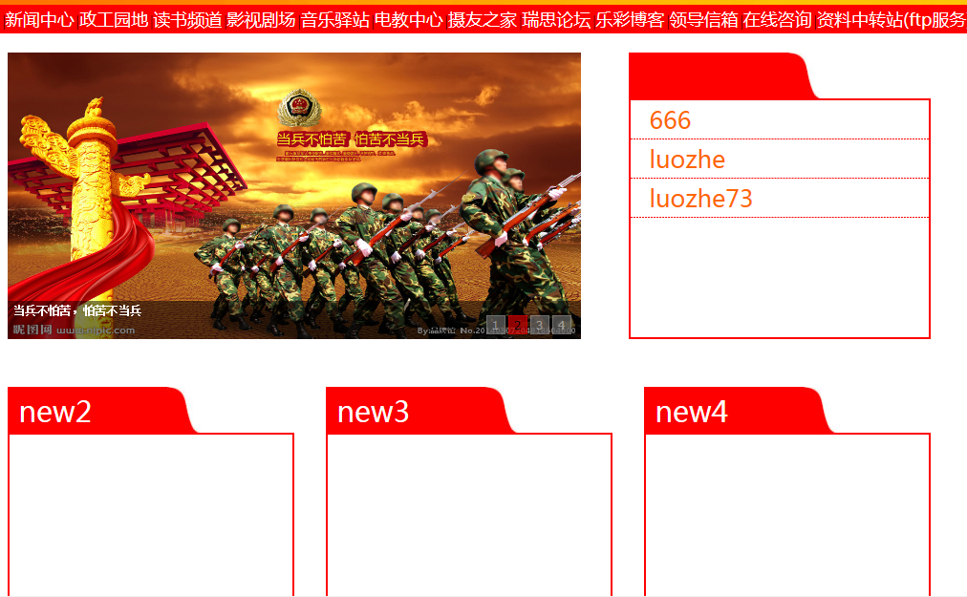

## 4.2 管理员登录模块

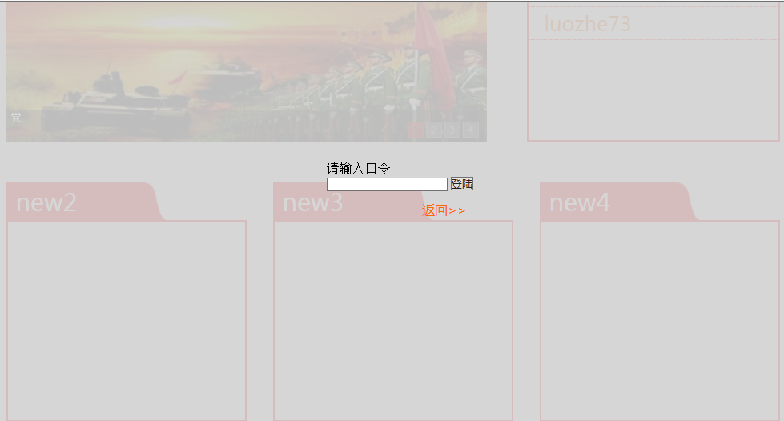

## 4.3 图片编辑模块

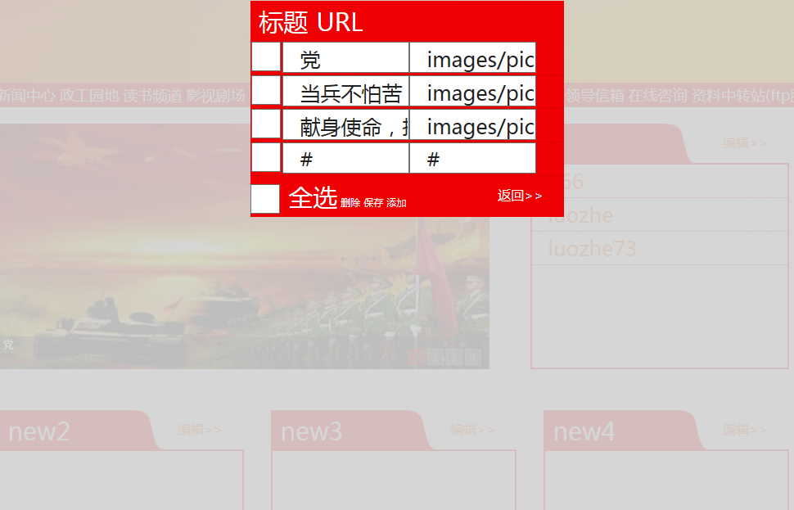

## 4.4 新闻编辑模块

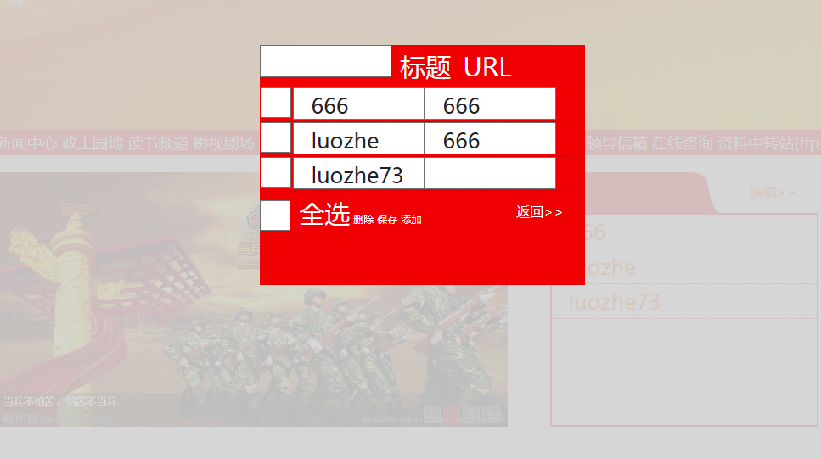

# 五.集成测试报告

## 5.1 集成测试描述

集成测试是对系统的综合测试，主要是对界面的测试。

## 5.2 集成测试方法设计

集成测试采用自顶向下的测试方法：界面—>中间层—>数据处理层。

## 5.3 测试内容

**评价指标**：

正确性：是/否

操作性：优/良/差

结果如下：

|  |  |  |  |  |
| --- | --- | --- | --- | --- |
| **测试单元** | **包含功能** | **实际结果** | **正确性** | **操作性** |
| 主页 | 用户浏览网页，点击链接可跳转 | 操作成功 | 是 | 优 |
| 管理员入口 | 管理员登录 | 输入正确的密码可进入编辑模式，错误的不能 | 是 | 优 |
| 图片编辑 | 添加、修改、删除图片信息 | 操作成功后，重新启动网站浏览显示更改后的信息 | 是 | 优 |
| 新闻编辑 | 添加，修改，删除  新闻信息 | 操作成功后，重新启动网站浏览显示更改后的信息 | 是 | 优 |

## 5.4 测试结果分析

统集成测试系统总体功能稳定，未出现重大的功能上的问题，但需要修改一些细节的地方，提高系统的容错性、可操作性和通过改进界面提高用户的用户体验。

# 六.评价

## 6.1 软件能力

|  |  |  |
| --- | --- | --- |
| **功能及性能** | **要求** | **测试结果** |
| 基本功能 | 新闻编辑、图片编辑、管理员登录 | 上述功能全部实现，测试通过。 |
| 附加功能 | 无 |  |
| 容错性 | 具有良好的容错性，输入错误，以及操作错误时给出警告。 | 测试通过。 |
| 可操作性 | 操作简单，易于掌握。 | 测试通过。 |
| 效率与安全 | 响应迅速，代码安全高效 | 测试通过。 |

## 6.2 限制和缺陷

1. 界面还不够美观；

2. 管理员只有一个，没有增加多个账户；

3. 可能还有Bug未被发现；

## 6.3 测试结论

就项目的总体功能和外观上都已满足要求，实现了操作简单，易上手，界面友好，运行流畅无bug的目的，并且拥有相当的容错性，保障了数据的安全性。